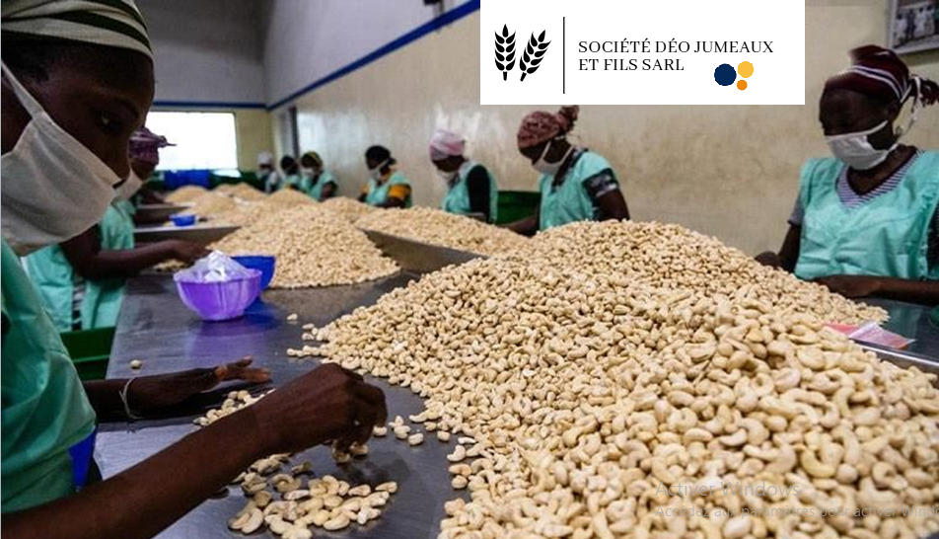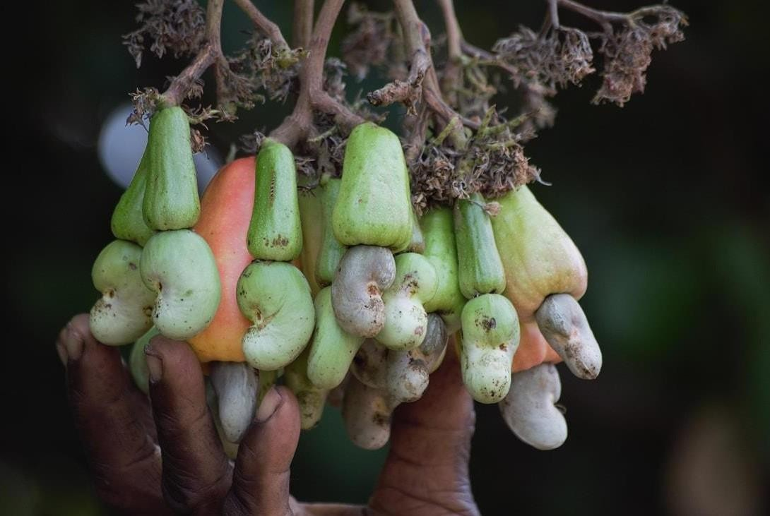

### Notre savoir faire

Afin de réaliser notre mission, nous fonctionnons comme un catalyseur et partenaire pour renforcer le système des marchés. **Société Déo & Jumeaux Sarl** aide à renforcer la compétitivité des marchés qui créent des emplois et des revenus.

**Nos programmes et**

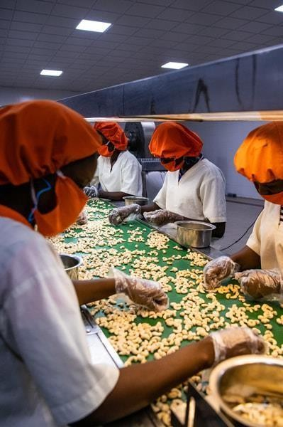

**projets permettent de**

# Renforcer des connections dans les marchés

Nous interagissons avec les acteurs clés des marchés et connectons les entrepreneurs et fermes émergents

avec le capital, les réseaux et les fournisseurs

# Améliorer le monde des affaires

Nous encourageons la pérennité de l’activité économique par notre contribution aux politiques, à l’information

et aux mesures incitatives qui aident à un meilleur fonctionnement des marchés

Bienvenue à Société Déo & Jumeaux Sarl

Nous sommes une organisation à but non lucratif qui collabore avec les entrepreneurs des pays en voie de développement pour créer des exploitations agricoles, des entreprises et des industries compétitives.

***Développer des capacités***

Nous aidons les personnes et les communautés à acquérir des compétences, à partager les connaissances

et à appliquer les technologies nécessaires pour réussir leurs exploitations agricoles et leurs entreprises

### Notre Culture

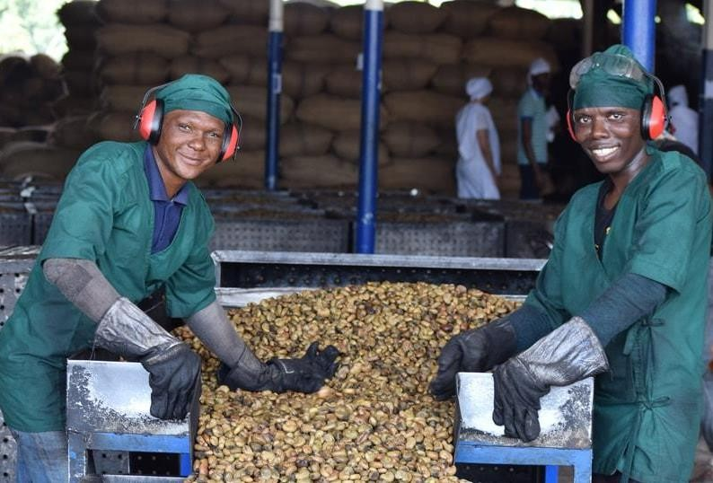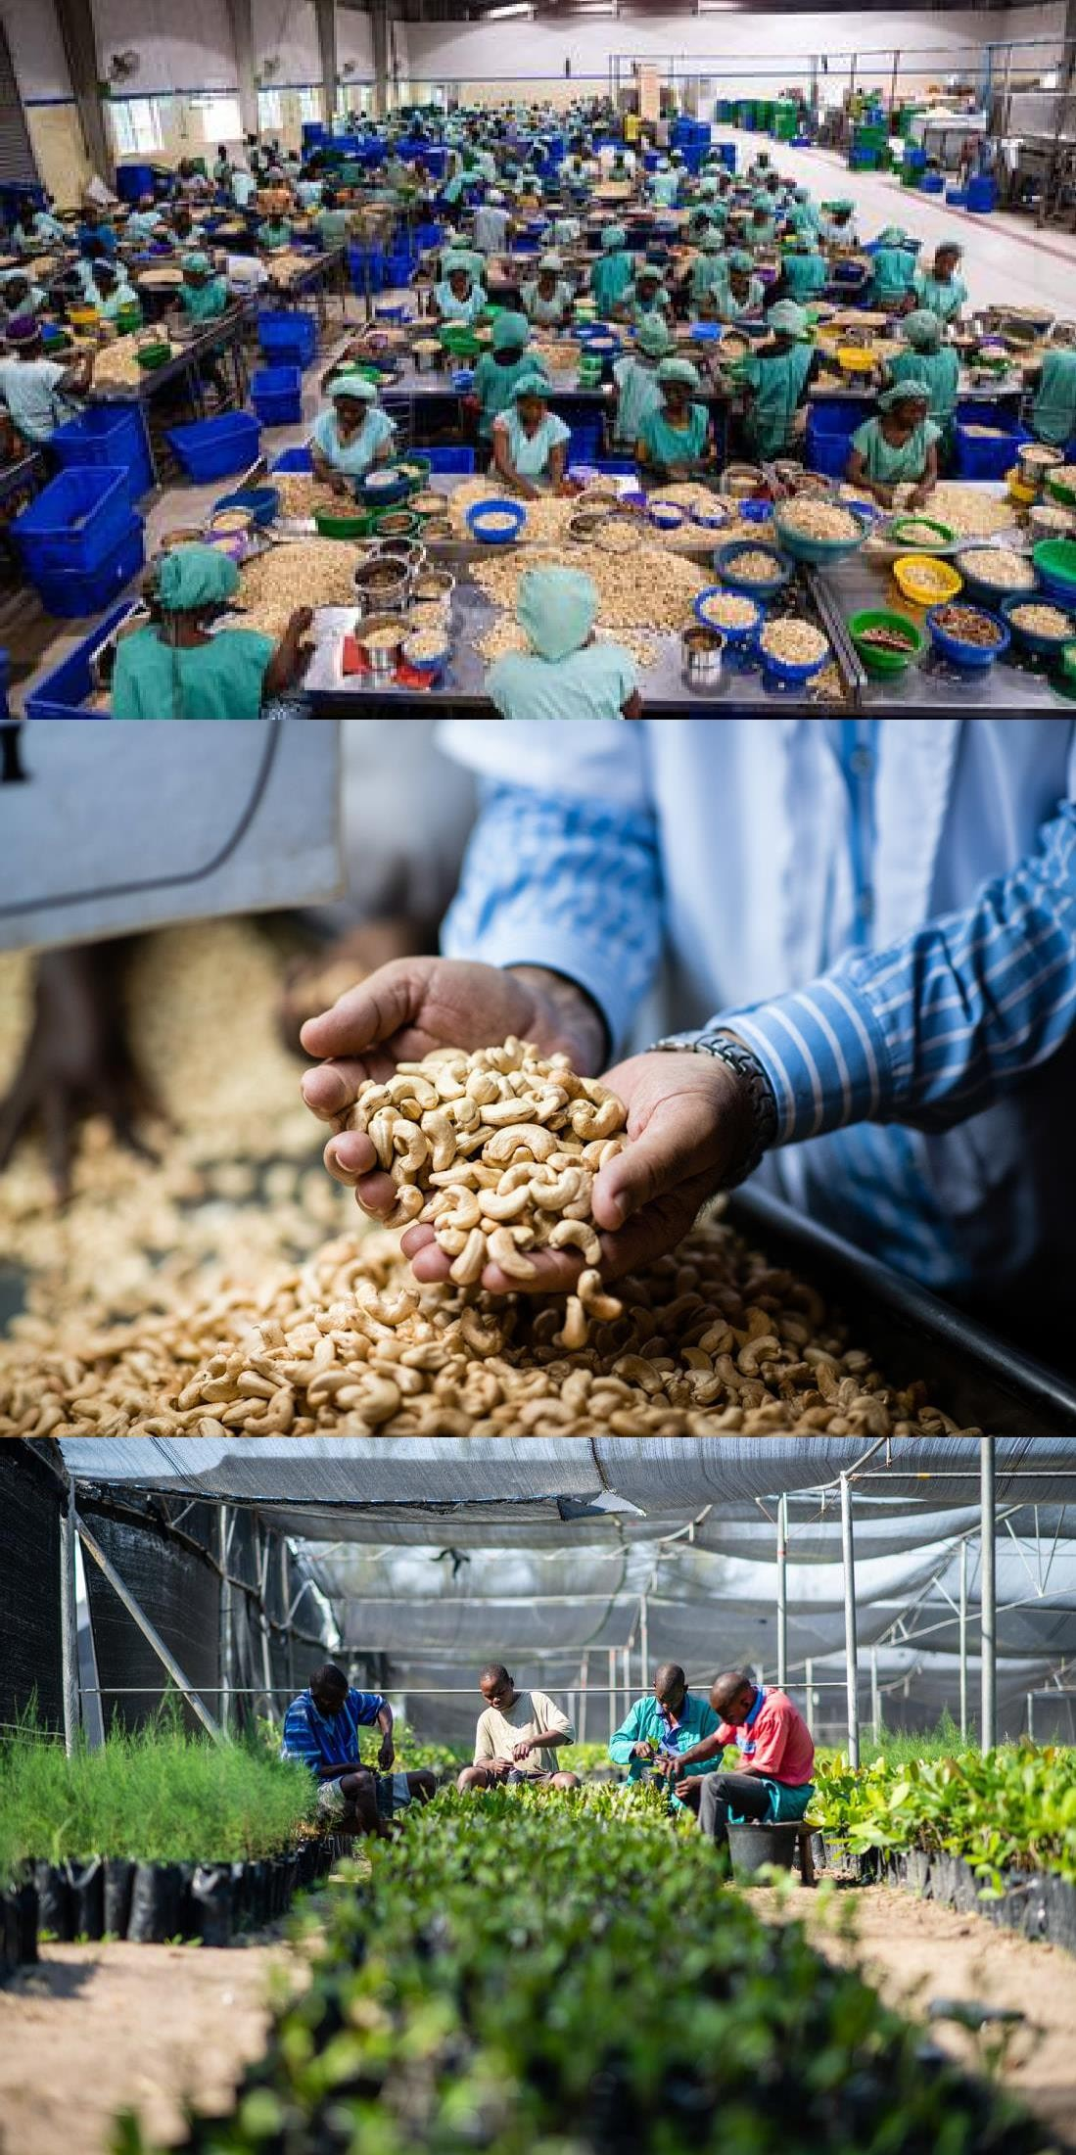

La culture de la **Société Déo & Jumeaux Sarl** est surtout de marquée par une passion pour le **service**. En tant qu'organisation axée sur les solutions, nous influençons positivement la vie des bénéficiaires de nos actions. Notre impact est réel et mesurable.

### Notre Mission

Nous travaillons avec des personnes dynamiques dans le monde en développement afin de mettre en place des fermes, des entreprises et des secteurs d’activités compétitifs.

**Notre Vision**

Nous serons le catalyseur et le partenaire le plus efficace pour les solutions contre la pauvreté, des solutions qui se veulent transformatrices, applicables

sur le terrain et commerciales.



**Ce qui nous distingue c'est amour de travail, et notre engagement à ce donné a font, pour le travail bien faire**

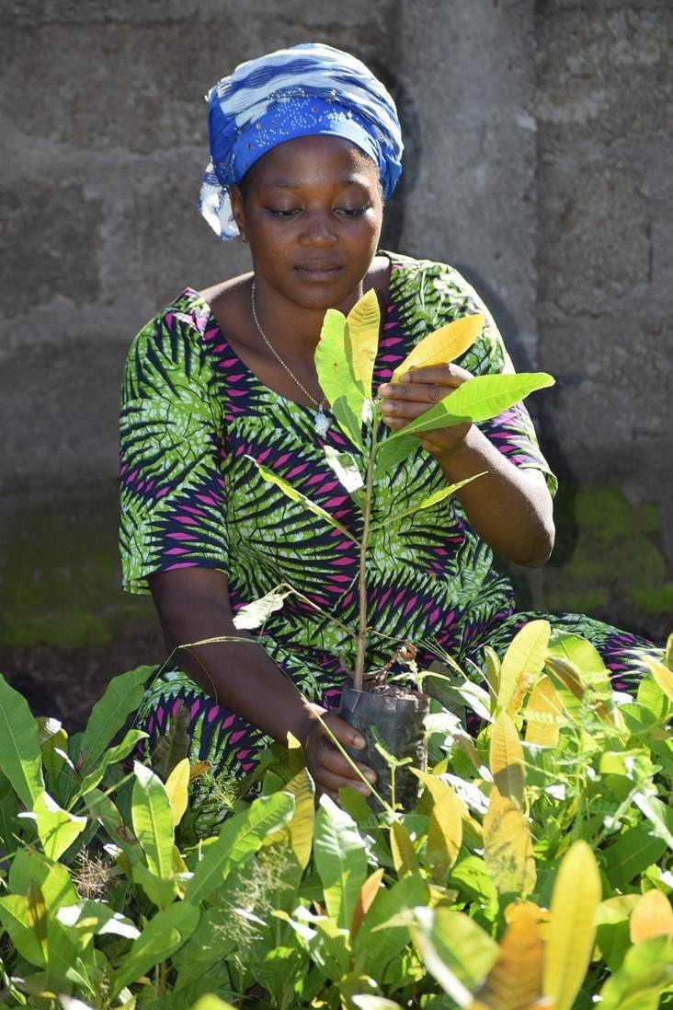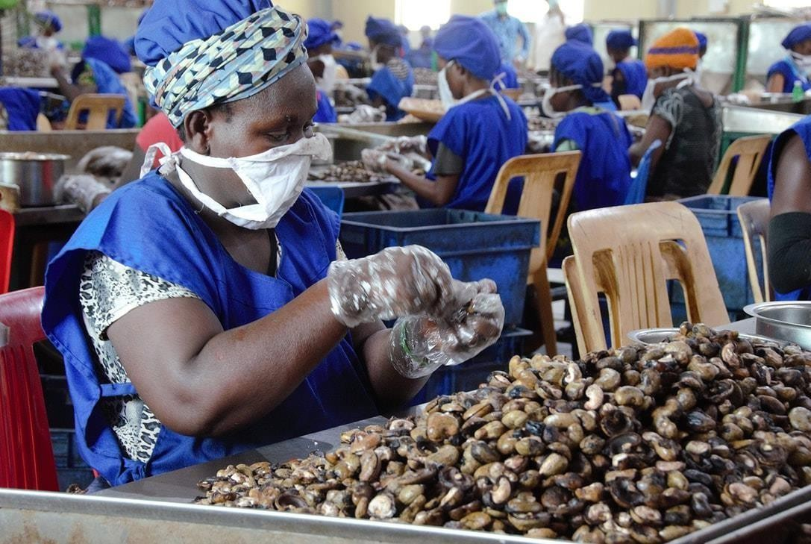

**Nous ne sommes pas des revendeurs mais des**

**cultivateurs d’anacarde et nous faisons le décorticage de cajou**

## INGÉNIOSITÉ

Nous résolvons les problèmes et pensons de manière créative. Nous agissons et tirons des leçons de nos erreurs

## INTÉGRITÉ

Nous nous en tenons aux hautes valeurs éthiques, respectons l'état de droit et nous comportons de manière honnête et ouverte

## COLLÉGIALITÉ

Nous partageons les responsabilités, les idées et les outils dans un esprit de connexion, de collaboration et de franchise

**Contact**



Togo:+22893143025

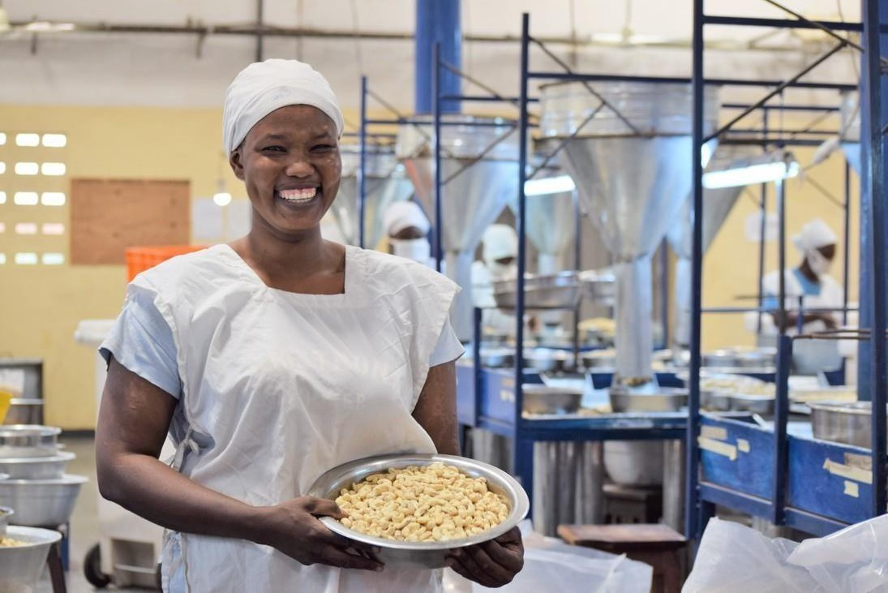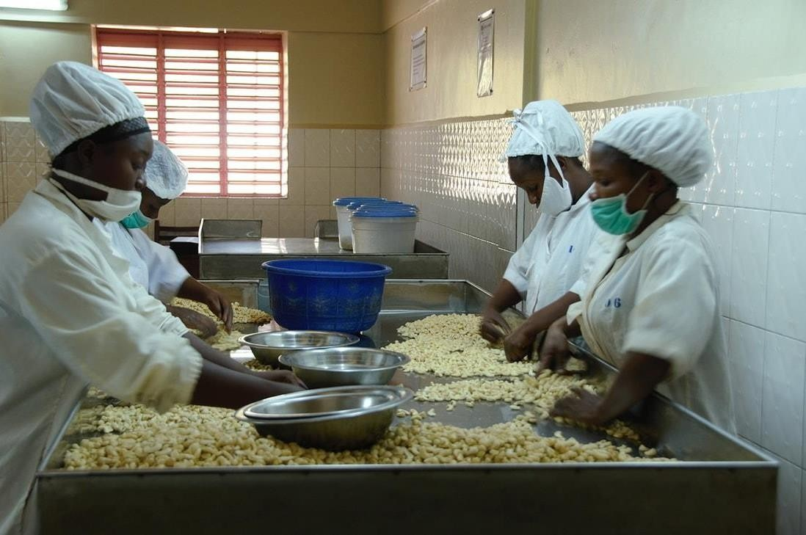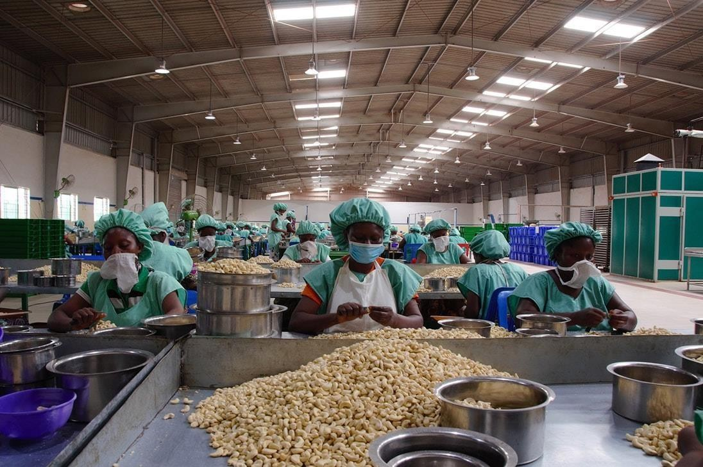

Burkina: +226 77732731

Ghana: +233 271445912​

Mali : +223 7862967

**Société Déo & Jumeaux Sarl**

E - Mail : [contact@sdjs-tropicaux.com](mailto:contact@sdjs-tropicaux.com)

Site internet : [www.sdjs-tropicaux.com.com](http://www.sdjs-tropicaux.com.com)